CURRICULUM VITAE 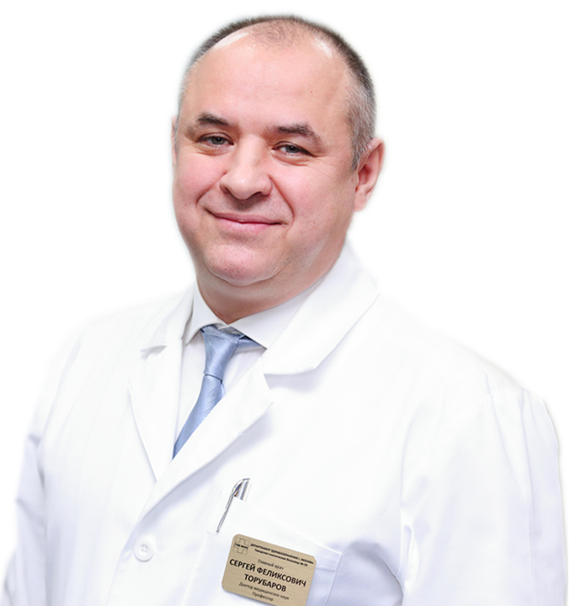

Торубаров Сергей Феликсович
(15.02.1969г. рождения, 50 лет)
Телефон: +7903-136-6234
E-mail: gkb50msk@mail.ru
Доктор медицинских наук, доцент
Профессор кафедры Акушерства и гинекологии МГМСУ им. А.И. Евдокимова
Профессор кафедры Инновационного медицинского менеджмента АПО ФГБУ ФНКЦ ФМБА России
Врач акушер-гинеколог высшей категории
Действующие сертификаты:
Организация здравоохранения и общественное здоровье
Акушерство и гинекология
Стаж работы по специальности Акушерство и гинекология - 25 лет
Стаж работы в должности Главного врача в системе Департамента Здравоохранения г.Москвы - 13 лет

Родился и вырос в Москве в семье Московских врачей. Врач в третьем поколении: дед врач-психиатр, профессор; отец врач-невролог - профессор; мама врач-педиатр, профессор.
Женат. Имею 4-х детей: дочь -13 лет, сын - 13 лет, дочь - 7 лет, дочь - 3 года.
В 1986г. - окончил Московскую среднюю школу № 154.
С 1987 по 1989гг. - срочная служба в рядах Вооруженных сил СССР.

Профессиональное образование:

1986 - 1994гг. - Обучение 2-й Московский ордена Ленина Государственный медицинский институт им. Н.И. Пирогова 1994 - 1996гг. - Клиническая ординатура Научного центра акушерства и гинекологии и перинатологии РАМН 1996 - 1999гг. - Академическая аспирантура Научного центра акушерства и гинекологии и перинатологии РАМН 2000г. - Присуждена ученая степень Кандидата медицинских наук 2003г. - Институт повышения квалификации ФУ «Медбиоэкстрем», «Рентгенология» 2008г. - ГОУ ВПО Московская медицинская академия им. И.М. Сеченова, «Организация здравоохранения и общественное здоровье» 2012г. - НОУ «Образовательный центр медицинской радиологии», Ультразвуковая диагностика в клинической практике 2014г. - Институт повышения квалификации Федерального медико-биологического агентства, сертификат «Акушерство и гинекология» 2013г. – Присвоено звание Доцента по кафедре акушерства и гинекологии 2014г. - Присуждена ученая степень Доктора медицинских наук 2015г. - МГУУ Правительства Москвы, «Управление государственными и муниципальными закупками» 2016г. - ГБОУ ДПО РМАПО Министерства здравоохранения РФ, «Планирование и выполнение мероприятий мобилизационной подготовки и гражданской защиты на объектах здравоохранения» 2016г. - ГБОУ ДПО РМАПО Министерства здравоохранения РФ, «Экспертиза временной нетрудоспособности и экспертиза качества медицинской помощи» 2017г. - ФГБОУ ДПО РМАНПО Министерства здравоохранения РФ, «Организация здравоохранения и общественное здоровье» 2017.г - ММУУ Правительства Москвы, «Управление в здравоохранении Master of Public Administration (МРА)» 2017г. - ФГБОУ ВО МГМСУ им. А.И. Евдокимова, «Современные подходы к овладению преподавателями высшей медицинской школы здоровье - оберегающими технологиями в образовательном процессе» 2018г. - АНО ВО «Институт деловой карьеры» - диплом на право ведения профессиональной деятельности в сфере педагогики высшей школы 2018г. - ФГБУ «Национальный медицинский исследовательский центр акушерства, гинекологии и перинатологии им. академика В.И. Кулакова «Структура и алгоритм проведения медицинского тренинга» 2019г. - ФГБОУ ВО им. А.И. Евдокимова, «Акушерство и гинекология»

Стажировки и обучение Управлению в здравоохранении по линии Департамента здравоохранения г. Москвы

2015г. - Швеция, Стокгольм - «Опыт организации и работы хирургических стационаров одного дня в ведущих клиниках Швеции»
2017г. - Испания, Барселона - «Каталанская модель здравоохранения - принципы организации и развития»
2018г. - Южная Корея, Сеул - «Университетская клиника, как образец внедрения передовых медицинских технологий в практическое здравоохранение»

Стажировки и обучение по специальности Акушерство и гинекология:

Многократно проходил стажировки и обучение в ведущих мировых клиниках акушерства и гинекологии в США, Великобритании, Франции, Германии, Италии, Бельгии, Израиля, Чехии и др.
В последние годы:
2015г. - Великобритания, Портсмут, Госпиталь Елизаветы 2-ой, «Экспертный курс по лапароскопии в гинекологии»
2016г. - Франция, Страсбург, IRCAD, «Экспертный курс по лапароскопической хирургии в гинекологии»
2017г. - Франция, Страсбург, IRCAD, «Экспертный курс по лапароскопической и влагалищной хирургии в гинекологии»
2018г. - Франция, Клермон-Ферран, «Экспертный курс по лапароскопической хирургии в гинекологии»
2018г. - Бельгия, Гент, ORSI, «Экспертный курс по роботической хирургии в гинекологии»

Опыт работы:

1999 - 2000гг. - Врач отделения пренатальной диагностики Родильного дома № 17 УЗ САО г.Москвы
2001 - 2005гг. - Врач акушер-гинеколог гинекологического отделения Клинической больницы № 6 ФУ МБиЭП при Минздраве РФ По совместительству – ассистент, доцент кафедры Акушерства и гинекологии ИПК ФМБА России
2005 - 2006гг. - Заведующий гинекологическим отделением Родильного дома № 11 ДЗ г.Москвы
2006 - 2012гг. - Главный врач ГБУЗ «Родильный дом № 16» ДЗ г.Москвы
По совместительству – доцент кафедры Акушерства и гинекологии ИПК ФМБА России
2012 - 2014гг. - Главный врач ГБУЗ «Родильный дом № 17» ДЗ г.Москвы Главный внештатный специалист по Акушерству и гинекологи по САО г. Москвы По совместительству - профессор кафедры Акушерства и гинекологии Первого МГМУ им. И.М. Сеченова
2014 - 2015гг. - Заместитель главного врача по лечебной работе ГБУЗ «Городская клиническая больница № 81 ДЗ г.Москвы» По совместительству – профессор кафедры Акушерства и гинекологии Первого МГМУ им. И.М. Сеченова
05.2015 - 06.2019гг. - Главный врач ГБУЗ «Городская клиническая больница им. С.И. Спасокукоцкого ДЗ г.Москвы» По совместительству – профессор кафедры Акушерства и гинекологии МГМСУ им. А.М. Евдокимова, профессор кафедры Инновационного медицинского менеджмента АПО ФГБУ ФНКЦ ФМБА России

Научные труды и выступления:
Являюсь автором более 150 публикаций, из них 6 учебно-методических, 3 монографии. На протяжении 20 лет ежегодно принимал участие в ведущих Российских и мировых конгрессах, конференциях, форумах, съездах и других мероприятиях, посвященных проблемам Акушерства и гинекологии, выступал с докладами и презентациями. Ежегодно принимал участие в конференциях по Организации и управлению здравоохранения.

Наиболее значимые проекты, реализованные за время работы в должности главного врача:

- оптимизация численного состава и штатного расписания больницы; - вывод учреждения на устойчивый экономический уровень и положительный финансовый результат; - достижение максимальных целевых уровней заработной платы персонала; - «самостоятельное» проведение ремонтов в отделениях корпусах больницы; - ввод в эксплуатацию и открытие после капитального ремонта с получением разрешительной документации, лицензий и др. корпуса больницы и родильного дома; - реорганизация и присоединение женских консультаций и родильного дома к стационару в рамках больничного комплекса; - ежегодное улучшение медицинских показателей деятельности учреждения (увеличение количества пролеченных пациентов в стационаре и амбулаториях, снижение больничной летальности, сокращение среднего койко-дня, увеличение хирургической активности); - внедрение стационар-замещающих технологий; - открытие нового отделения онкоурологии с получением лицензии на ВМП; - создание локального регистра онкологических больных; - реализация пилотного проекта стационара кратковременного пребывания; - реализация проекта «Москва – здоровье столицы»; - реализация проекта телемедицина; - внедрение в больнице медицинской информационной системы с возможностью персонифицированного учета и списания лекарственных препаратов, медикаментов и расходных материалов; - создание и открытие на базе больницы 3-х Университетских клиник; - реализация программы роботической хирургии в г.Москве; - реализация программ доступности, открытости и пациенто-ориентированности; - повышения имиджа учреждения, управление репутацией учреждения;
Благодарности и награды:
За многолетний добросовестный труд награждён Почетными грамотами и Благодарностями Руководителя Департамента здравоохранения г.Москвы
Общественная деятельность:
В 2012-1016г.г. - Муниципальный депутат Совета депутатов муниципального округа Сокол г.Москвы
Дополнительная информация:
Знания иностранных языков: английский разговорный Владение компьютером: на уровне опытного пользователя Личные качества: ответственность, стрессоустойчивость, исполнительность, своевременное‚ четкое и грамотное выполнение своих обязанностей.

Последние 4 года руководил одним из крупнейших многопрофильных стационаров г. Москвы. Количество коек – 830. Количество сотрудников – 1300 человек. Бюджет – 2,4 млрд. рублей в год.
В состав больничного комплекса входили:
- консультативно-диагностический центр -50 тыс. посещений в год
- стационарные отделения (общая хирургия, торакальная хирургия, урология, онкоурология, гинекология, оториноларингология, терапия, кардиология, неврология, общая реанимация, кардио реанимация, нейро реанимация, гемодиализ) – 50 тыс. пролеченных больных в год
- родильный дом – 3500 родов в год
- 3 женские консультации – 40 тыс. прикрепленного населения

Возможные (желаемые позиции) для дальнейшей работы:
- Руководитель крупного многопрофильного стационара в г. Москве (городского или ведомственного подчинения (ФМБА, РЖД и др.)
- Министр здравоохранения в ближайшем от Москвы регионе (Тверская, Калужская, Тульская и др. области)
- Руководитель крупного многопрофильного стационара в Московской области (областного или ведомственного подчинения (ФМБА, РЖД и др.)
- Руководитель учреждения родовспоможения в Москве (Роддом при ЦКБ Управления делами Президента РФ) или Московской области (Перинатальный центр)

Контактный телефон: +7903-136-6234
E-mail: gkb50msk@mail.ru
Торубаров Сергей Феликсович

